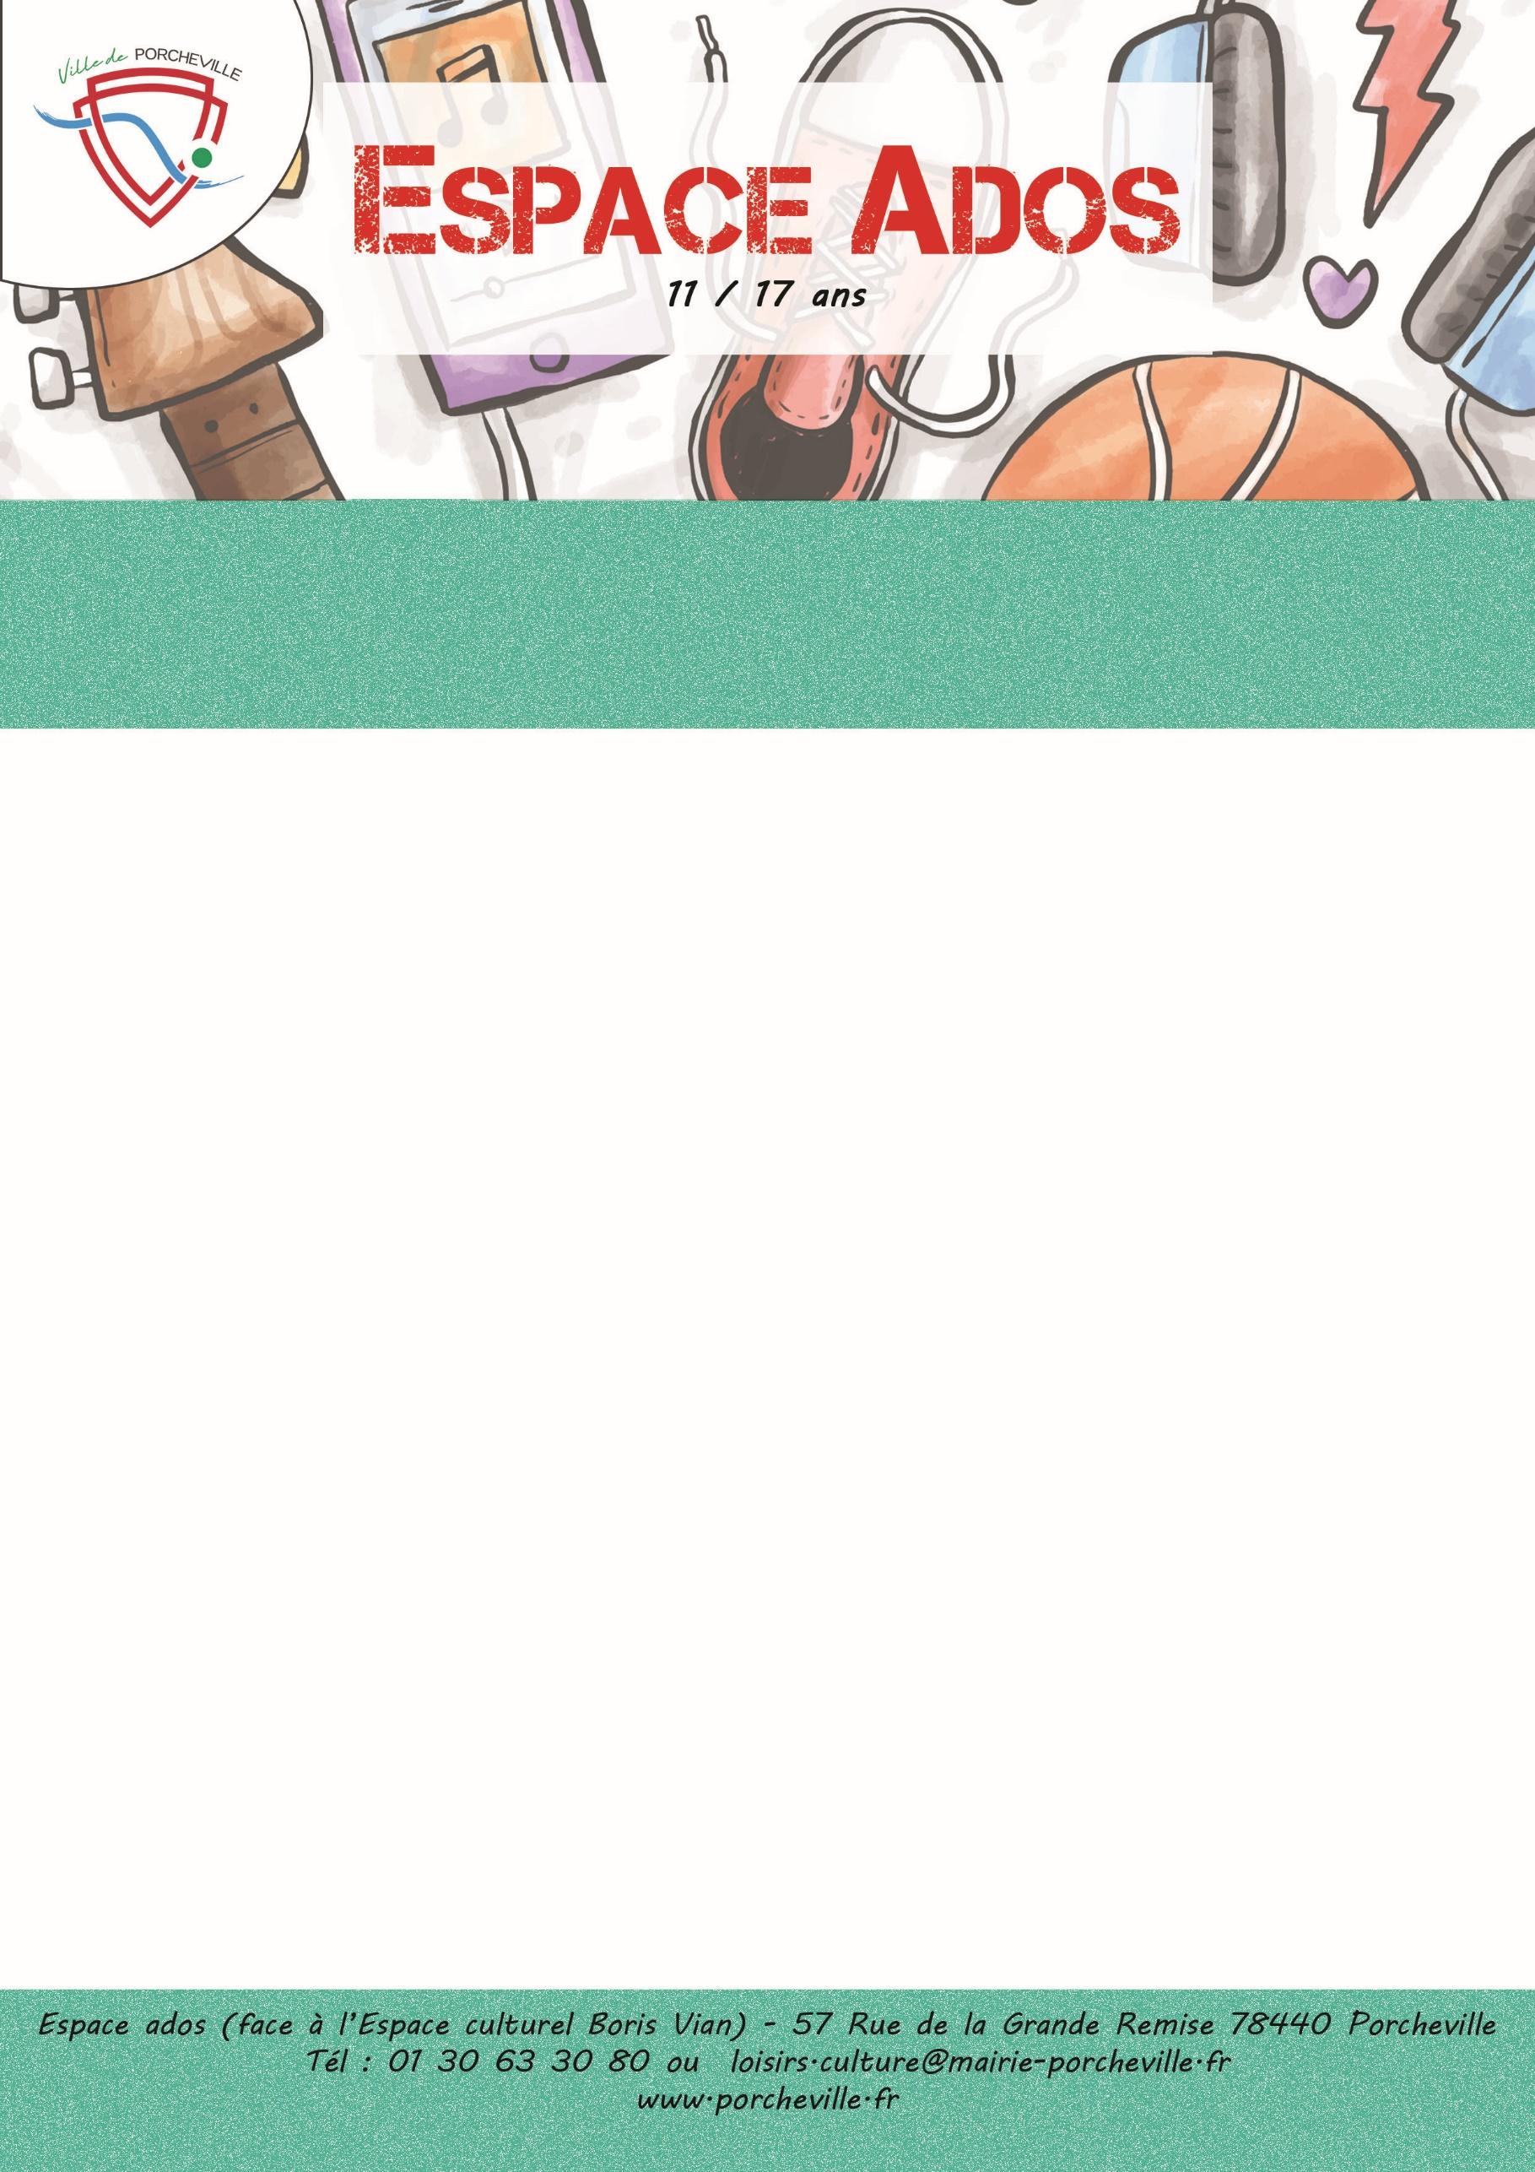

**Sortie Bomb Squad à Paris**

**Le Jeudi 02 janvier 2025**

Pensez à votre

PASS NAVIGO

* **16 places pour les 4ème – 3ème - lycéens**
* Tarif porchevillois : **14€**
* Transport : **train**
* Horaires : Rendez-vous : **9h45**

Retour : **18h**

* **Prévoir un pique-nique et un goûter**
* **Un temps libre sera proposé. Possibilité de prendre de l’argent de poche**

*Merci de bien vouloir nous confirmer la présence de votre enfant en nous retournant le coupon ci-dessous :*

…………………✂………………………… *à découper* ………………………………✂………….

Je soussigné(e) Mme/M. Nom : Prénom :

Adresse : …………………………………………………………………………………...…………

………………………………………………………………………………………………………………..

Téléphone : Mail :

Autorise mon enfant (Nom/Prénom) ……………………………...………………………………...

A participer à la sortie « Bomb Squad » du jeudi 02 janvier 2025.

À , le Signature du responsable :